就活支援システム

基本設計書

more²

目次

**１．システム構築方針** 1

**２．制約条件・前提条件** 1

**３．システム概要** 1

**５．機能設計** 2

**６．画面設計** 10

**７．データベース設計** 10

**８．コード設計** 11

**９．運用設計** 11

**10．信頼性設計** 11

**11．性能設計** 11

**12．保守設計** 11

# **１．システム構築方針**

**1.1．システム開発の狙い**

　本システムを開発することで就職活動を行う学生への支援ができるようにする。

# **２．制約条件・前提条件**

【前提条件】

・本システムはWebブラウザで操作するものとする。

・Webブラウザについては基本的に使用の制限はしない。

【制約条件】

・ログインするIDをロール単位で管理し、ロール単位で機能の使用制限を行う。

# **３．システム概要**

**3.1．適用業務範囲**

**3.2．システムの考え方**

**3.3．システム概要図**

**４．システム構成**

**4.1．システム構成図**

**4.2．システム構成表**

# **５．機能設計**

**5.1．機能一覧**

|  |  |  |  |  |  |
| --- | --- | --- | --- | --- | --- |
| No | サブシステムID/  機能ID | | サブシステム名/  機能名 | | 説明 |
|  | L100 | | ログイン | |  |
| 1 |  | L101 |  | ログイン機能 |  |
|  | SK100 | | 説明会管理 | |  |
| 2 |  | SK101 |  | 説明会登録機能 | 企業説明会の登録を行う機能 |
| 3 |  | SK102 |  | 説明会変更機能 | 企業説明会の情報を変更する機能 |
| 4 |  | SK103 |  | 説明会削除機能 | 登録してある説明会の情報を削除する機能 |
| 5 |  | SK104 |  | 説明会予約管理機能 | 学生が予約している企業説明会を表示する機能 |
|  | GA100 | | 学生管理 | |  |
| 6 |  | GA101 |  | 学生一覧表示機能 | 登録されている学生を一覧表示する機能 |
| 7 |  | GA102 |  | 学生検索機能 | クラス別、就活の進み具合などから学生を検索し、表示する機能 |
| 8 |  | GA103 |  | 学生登録機能 | 学生の登録を行う機能 |
|  | SY100 | | 説明会予約 | |  |
| 9 |  | SY101 |  | 説明会予約機能 | 企業説明会を予約する機能 |
| 10 |  | SY102 |  | 説明会予約表示機能 | 予約した企業説明会を一覧表示する機能 |
| 11 |  | SY103 |  | 説明会予約削除機能 | 企業説明会の予約をキャンセルする機能 |
|  | K100 | | カレンダー機能 | |  |
| 12 |  | K101 |  | カレンダー機能 | カレンダーを表示する機能 |
|  | Q100 | | QRコード | |  |
| 13 |  | Q101 |  | QRコード作成機能 | 企業説明会の予約画面へ飛ぶQRコードを作成する機能 |
|  | A100 | | アンケート | |  |
| 14 |  | A101 |  | アンケート作成機能 | アンケートを作成する機能 |
| 15 |  | A102 |  | アンケート回答機能 | アンケートを回答する機能 |
| 16 |  | A103 |  | アンケート結果機能 | アンケートの結果を表示する機能 |
|  | G100 | | グラフ | |  |
| 17 |  | G101 |  | グラフ作成機能 | アンケートのデータからグラフを作成する機能 |
|  | M100 | | メール | |  |
| 18 |  | M101 |  | メール自動送信機能 | 企業説明会の日程について、アンケートの配布、予約している企業説明会の日程が近づいてきた場合などに自動でメールを送信する機能 |

**5.2．機能**

ID：L100　ログイン

|  |  |
| --- | --- |
| 機能ID：L101 | |
| 機能名：ログイン機能 | |
| アクター | 全て |
| 事前条件 |  |
| 事後条件 | 入力されたメールアドレスとパスワードが一致されていたらメニュー画面へ、そうでない場合はエラーメッセージを表示。 |
| 機能説明 | １．ログイン画面を表示する。  ２．ユーザーはメールアドレスとパスワードを入力し、ログインボタンを押下。  ３．メールアドレス及びパスワードをチェックし、登録されたユーザーであればロールに従ったメニュー画面を表示する。そうでない場合はエラーメッセージを表示する。 |
| 入出力 | 画面より入力：メールアドレス、パスワード  エラーが発生した場合はエラー画面を出力する。 |
| 備考 |  |

ID：SK100　説明会管理

|  |  |
| --- | --- |
| 機能ID：SK101 | |
| 機能名：説明会登録機能 | |
| アクター | 就活担当講師 |
| 事前条件 | 就活担当講師でログインしていること |
| 事後条件 | 登録前のエラーチェックでエラーがあった場合はエラーメッセージを表示する。エラーがない場合は登録する。 |
| 機能説明 | １．説明会登録画面を表示する。  ２．企業説明会情報を入力し、登録確認ボタンを押下。  ３．登録確認画面で登録する場合は登録ボタンを押下。そうでない場合は修正ボタンを押下し前画面へ戻る。  ４．エラーチェックをしたうえ登録する。必須事項が欠けている場合はエラーメッセージを表示する。  ５．メール自動送信機能により就活中の学生全員へ説明会登録のメールを送信する。 |
| 入出力 | 画面より入力：企業名、日程、内容、場所、予約締切日時、企業HPのURL、説明会説明、添付ファイル、添付ファイル名  エラーが発生した場合はエラー画面を出力する。 |
| 備考 |  |

|  |  |
| --- | --- |
| 機能ID：SK102 | |
| 機能名：説明会変更機能 | |
| アクター | 就活担当講師 |
| 事前条件 | 就活担当講師でログインしていること。変更は日程、予約締切日時だけに限定すること。 |
| 事後条件 | 更新前のエラーチェックでエラーがあった場合はエラーメッセージを表示する。エラーがない場合は登録する。 |
| 機能説明 | １．説明会変更画面を表示する。  ２．日程、もしくは予約締切日時を変更した後、変更確認ボタンを押下。  ３．変更確認画面で変更する場合は変更ボタンを押下。そうでない場合は修正ボタンを押下し前画面へ戻る。  ４．エラーチェックをしたうえ変更する。  ５．メール自動送信機能により就活中の学生全員へ説明会変更のメールを送信する。予約を締め切っている場合は、予約している学生のみにメールを送信する。 |
| 入出力 | 画面より入力：企業名、日程、予約締切日時  エラーが発生した場合はエラー画面を出力する。 |
| 備考 |  |

|  |  |
| --- | --- |
| 機能ID：SK103 | |
| 機能名：説明会削除機能 | |
| アクター | 就活担当講師 |
| 事前条件 | 就活担当講師でログインしていること。 |
| 事後条件 | 削除前のエラーチェックでエラーがあった場合はエラーメッセージを表示する。エラーがない場合は削除する。 |
| 機能説明 | １．説明会削除画面を表示し、削除確認ボタンを押下。  ２．削除確認画面で削除する場合は削除ボタンを押下。そうでない場合は修正ボタンを押下し前画面へ戻る。  ３．エラーチェックをしたうえ削除する。  ４．メール自動送信機能により就活中の学生全員へ説明会削除のメールを送信する。予約を締め切っている場合は、予約している学生のみにメールを送信する。 |
| 入出力 | エラーが発生した場合はエラー画面を出力する。 |
| 備考 |  |

|  |  |
| --- | --- |
| 機能ID：SK104 | |
| 機能名：説明会予約管理機能 | |
| アクター | 就活担当講師、講師 |
| 事前条件 | 就活担当講師でログインしていること。 |
| 事後条件 |  |
| 機能説明 | １．説明会検索画面を表示する。  ２．企業名を入力し、検索ボタンを押下。  ３．検索を行い、見つかれば予約管理画面を表示する。見つからない場合はエラー画面を表示する。  ４．予約管理画面では、一致した説明会情報、予約している学生を表示する。 |
| 入出力 | 画面より入力：企業名、学生名 |
| 備考 |  |

ID：GA100　学生管理

|  |  |
| --- | --- |
| 機能ID：GA101 | |
| 機能名：学生一覧表示機能 | |
| アクター | 就活担当講師、講師 |
| 事前条件 | 就活担当講師または講師でログインしていること。 |
| 事後条件 |  |
| 機能説明 | １．DBより学生情報を取得し表示する。  　　講師の場合は担当するクラスの学生のみ表示する。 |
| 入出力 |  |
| 備考 |  |

|  |  |
| --- | --- |
| 機能ID：GA102 | |
| 機能名：学生検索機能 | |
| アクター | 就活担当講師、講師 |
| 事前条件 | 就活担当講師または講師でログインしていること。 |
| 事後条件 |  |
| 機能説明 | １．学生検索画面を表示する。  ２．学生情報を入力し、検索ボタンを押下。  ３．検索を行い、該当する学生をすべて表示する。見つからない場合はエラー画面を表示する。  　　講師の場合は担当するクラスの学生のみ表示する。 |
| 入出力 | 画面より入力：学籍番号、学生名、姓、名、メールアドレス |
| 備考 |  |

|  |  |
| --- | --- |
| 機能ID：GA103 | |
| 機能名：学生登録機能 | |
| アクター | 就活担当講師、講師 |
| 事前条件 | 就活担当講師でログインしていること。 |
| 事後条件 | 削除前のエラーチェックでエラーがあった場合はエラーメッセージを表示する。エラーがない場合は削除する。 |
| 機能説明 | １．学生登録画面を表示する。  ２．学生情報を入力し、登録確認ボタンを押下。  ３．登録確認画面で登録する場合は登録ボタンを押下。そうでない場合は修正ボタンを押下し前画面へ戻る。  ４．学籍番号、メールアドレスが重複していないか他エラーチェックをした後登録する。学籍番号、メールアドレスが重複していた場合はエラーメッセージを表示する。 |
| 入出力 | 画面より入力：学籍番号、姓、名、パスワード、メールアドレス  エラーが発生した場合はエラー画面を出力する。 |
| 備考 |  |

ID：SY100　説明会予約

|  |  |
| --- | --- |
| 機能ID：SY101 | |
| 機能名：説明会予約機能 | |
| アクター | 学生 |
| 事前条件 | 学生でログインしていること。 |
| 事後条件 |  |
| 機能説明 | １．説明会予約画面を表示し、予約確認ボタンを押下。  ２．予約確認画面で予約する場合は予約ボタンを押下。そうでない場合は修正ボタンを押下し前画面へ戻る。  ３．予約締切日時を超えていないか、すでに予約している説明会と日程がかぶっていないか他エラーチェックをした後予約する。予約締切日時を超えていた場合、日程がかぶっていた場合はエラーメッセージを表示する。 |
| 入出力 | エラーが発生した場合はエラー画面を出力する。 |
| 備考 |  |

|  |  |
| --- | --- |
| 機能ID：SY102 | |
| 機能名：説明会予約表示機能 | |
| アクター | 学生、講師 |
| 事前条件 | 学生でログインしていること。 |
| 事後条件 |  |
| 機能説明 | １．DBよりログインしている学生が予約した説明会情報を取得し表示する。 |
| 入出力 |  |
| 備考 |  |

|  |  |
| --- | --- |
| 機能ID：SY103 | |
| 機能名：説明会予約削除機能 | |
| アクター | 学生 |
| 事前条件 | 学生でログインしていること。 |
| 事後条件 |  |
| 機能説明 | １．予約削除画面を表示し、予約削除確認ボタンを押下。  ２．予約削除確認画面で予約をキャンセルする場合は予約ボタンを押下。そうでない場合は修正ボタンを押下し前画面へ戻る。  ３．予約締切日時を超えていないか他エラーチェックをした後予約する。予約締切日時を超えていた場合はエラーメッセージを表示する。 |
| 入出力 | エラーが発生した場合はエラー画面を出力する。 |
| 備考 |  |

ID：K100　カレンダー

|  |  |
| --- | --- |
| 機能ID：K101 | |
| 機能名：カレンダー機能 | |
| アクター | 全て |
| 事前条件 | ログインしていること。 |
| 事後条件 |  |
| 機能説明 | １．検索条件の日程をカレンダーで表示する。  　　就活担当講師、講師の場合は説明会の「日程」「予約締切日時」が条件。  　　学生の場合は説明会の「日程」「予約締切日時」「自分が予約している説明会の日程」  が条件。 |
| 入出力 | 画面より入力：検索条件 |
| 備考 | 検索条件はプルダウンなどで選択する方法で入力する。 |

ID：Q100　QRコード

|  |  |
| --- | --- |
| 機能ID：Q101 | |
| 機能名：QRコード作成機能 | |
| アクター | 就活担当講師 |
| 事前条件 | 就活担当講師でログインしていること。 |
| 事後条件 |  |
| 機能説明 | １．QRコード作成画面を表示する。  ２．企業名を入力し、QRコード作成ボタンを押下。  ３．学生が読み込むと、説明会予約画面が表示されるQRコードを作成し、表示する。一致する企業名がない場合はエラーメッセージを表示する。 |
| 入出力 | 画面より入力：企業名  エラーが発生した場合はエラー画面を出力する。 |
| 備考 |  |

ID：A100　アンケート

|  |  |
| --- | --- |
| 機能ID：A101 | |
| 機能名：アンケート作成機能 | |
| アクター | 就活担当講師 |
| 事前条件 | 就活担当講師でログインしていること。 |
| 事後条件 | 作成前のエラーチェックでエラーがあった場合はエラーメッセージを表示する。エラーがない場合は作成する。 |
| 機能説明 | １．アンケート作成画面を表示する。  ２．アンケート情報を入力し、作成確認ボタンを押下。  ３．作成確認画面で作成する場合は作成ボタンを押下。そうでない場合は修正ボタンを押下し前画面へ戻る。  ４．アンケートID、回答締切日時、配布日時、配布頻度が入力されているか他エラーチェックをした後作成する。上記4つの項目がない場合はエラーメッセージを表示する。  ５．メール自動送信機能により、配布日時、配布頻度に合わせて全学生へ送信する。回答締切日時当日に未回答の学生へ送信する。 |
| 入出力 | 画面より入力：アンケートID、アンケート情報、回答締切日時、配布日時、配布頻度  エラーが発生した場合はエラー画面を出力する。 |
| 備考 |  |

|  |  |
| --- | --- |
| 機能ID：A102 | |
| 機能名：アンケート回答機能 | |
| アクター | 学生 |
| 事前条件 | 学生でログインしていること。 |
| 事後条件 | 回答前のエラーチェックでエラーがあった場合はエラーメッセージを表示する。エラーがない場合は回答する。 |
| 機能説明 | １．アンケート回答画面を表示する。  ２．アンケートの回答を入力し、回答確認ボタンを押下。  ３．回答確認画面で回答する場合は回答ボタンを押下。そうでない場合は修正ボタンを押下し前画面へ戻る。  ４．回答が正確に入力されているか、回答締切日時を超えていないか他エラーチェックをした後回答を登録する。正確に入力されていない場合、回答締切日時を超えている場合はエラーメッセージを表示する。 |
| 入出力 | 画面より入力：アンケート回答  エラーが発生した場合はエラー画面を出力する。 |
| 備考 |  |

|  |  |
| --- | --- |
| 機能ID：A103 | |
| 機能名：アンケート結果機能 | |
| アクター | 就活担当講師、講師 |
| 事前条件 | 就活担当講師、講師でログインしていること。 |
| 事後条件 |  |
| 機能説明 | １．アンケート結果検索画面を表示する。  ２．アンケートIDを入力し、検索確認ボタンを押下。  ３．検索を行い、見つかればアンケート結果画面を表示する。見つからない場合はエラー画面を表示する。  ４．予約管理画面では、学生ごとのアンケート結果を表示する。講師の場合は担当するクラスのみの回答を表示する。 |
| 入出力 | 画面より入力：アンケートID  エラーが発生した場合はエラー画面を出力する。 |
| 備考 |  |

ID：G100　グラフ

|  |  |
| --- | --- |
| 機能ID：G101 | |
| 機能名：グラフ機能 | |
| アクター | 全て |
| 事前条件 | ログインしていること。 |
| 事後条件 |  |
| 機能説明 | １．アンケートの結果をグラフで表示する。  　　「学生全体の就活度合」「クラス別の就活度合」などが条件。 |
| 入出力 | 画面より入力：検索条件 |
| 備考 | 検索条件はプルダウンなどで選択する方法で入力する。 |

ID：M100　メール

|  |  |
| --- | --- |
| 機能ID：M101 | |
| 機能名：メール自動送信機能 | |
| アクター |  |
| 事前条件 |  |
| 事後条件 |  |
| 機能説明 | １．メールを自動送信する。 |
| 入出力 |  |
| 備考 | システム上の機能のため、アクターが操作できない。 |

# **６．画面設計**

**6.1．画面一覧**

**6.2．画面遷移図**

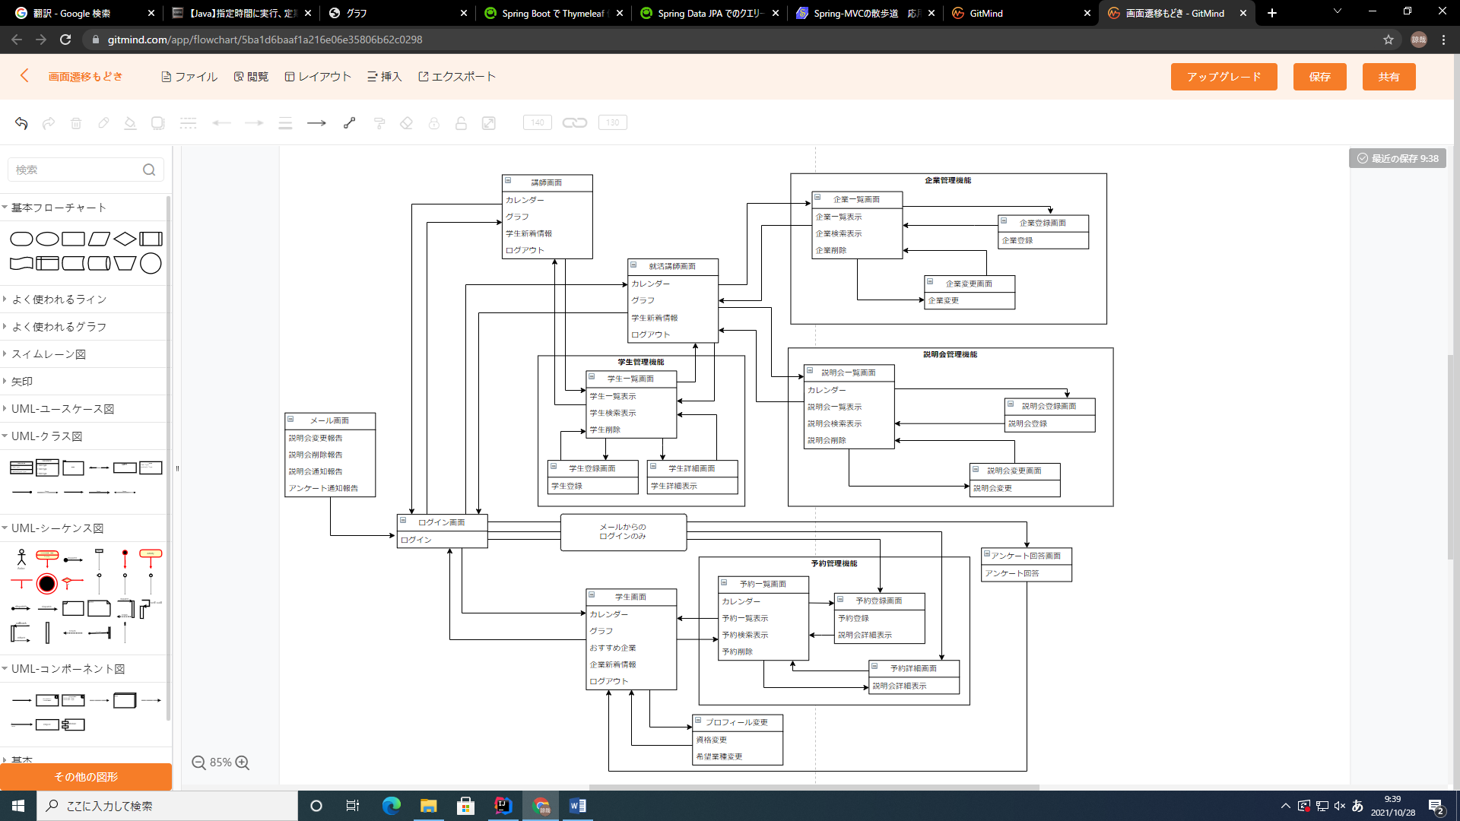

**6.3．画面定義**

# **７．データベース設計**

**7.1．テーブル定義**

|  |  |  |
| --- | --- | --- |
| No | テーブル名称 | 説明 |
| 1 | 使用者(users) | 使用者（学生、講師、就活担当講師）の管理  (userName, name, password, role) |
| 2 | 企業(companys) | 企業の管理  (companyName, industry, candidate) |
| 3 | 企業説明会  (explanation) | 企業説明会の日程の管理  (companyName, reserveDate, reserveDeadline, contents, place,  url, file) |
| 4 | 企業予約(reserve) | 企業説明会の予約の管理  (userID, companyName) |
| 5 | 講師詳細(teacher) | 講師の担当クラスの管理  (userID, class) |
| 6 | 学生詳細(student) | 学生の詳細の管理  (userID, industry, class) |
| 7 | 前年度卒業生  (Alumni) | 卒業生の管理  (userID, companyName) |
| 8 | 学生資格  (qualification) | 学生、卒業生の取得資格の管理  (userID, qualification) |
| 9 | アンケート日時  (questionnaire date) | アンケートの日時の管理  (questionnaireID, answerDeadline, distributionDate) |
| 10 | アンケート詳細  (questionnaire detail) | アンケートの内容の管理  (questionnaireID, questionID, questionContents,  questionFormat) |
| 11 | アンケート結果  (questionnaire result) | アンケートの結果の管理  (questionnaireID, userID, questionID, answer) |

**7.2．ER図**

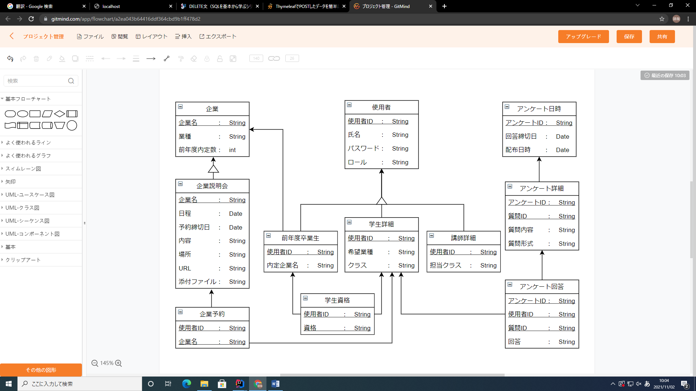

　下線のあるキーは、主キーである。

# **８．コード設計**

# **９．運用設計**

# **10．信頼性設計**

# **11．性能設計**

# **12．保守設計**